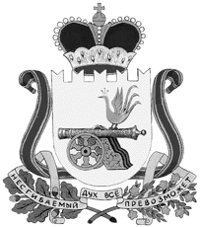

администрация муниципального образования
"Вяземский район" смоленской области

П О С Т А Н О В Л Е Н И Е

от 10.11.2021 № 1556

О внесении изменений в состав постоянно действующей аттестационной комиссии для проведения аттестации муниципальных служащих Администрации муниципального образования «Вяземский район» Смоленской области

Руководствуясь Уставом муниципального образования «Вяземский район» Смоленской области,

Администрация муниципального образования «Вяземский район» Смоленской области постановляет:

Внести в состав постоянно действующей аттестационной комиссии для проведения аттестации муниципальных служащих Администрации муниципального образования «Вяземский район» Смоленской области, утвержденный постановлением Администрации муниципального образования «Вяземский район» Смоленской области от 11.11.2014 № 1592 (в редакции постановлений Администрации муниципального образования «Вяземский район» Смоленской области от 09.11.2016 № 1809, от 08.06.2017 № 1183, от 12.10.2018 № 1953, от 01.11.2019 № 1810) следующие изменения,

1) ввести в состав аттестационной комиссии:
- Лосева Виктора Георгиевича - заместителя Главы муниципального образования «Вяземский район» Смоленской области, член комиссии;
- Черепкову Лилию Геннадьевну - начальника финансового управления Администрации муниципального образования «Вяземский район» Смоленской области, член комиссии.
2) вывести из состава аттестационной комиссии Алимова В.И, Григорьеву Л.И.

И.п. Главы муниципального образования
«Вяземский район» Смоленской области В.П. Беленко

